114年度生命教育「引導思考教學策略」實務工作坊 實施計畫
- 依據
中華民國113年5月6日臺教國署學字第1135802287號函「生命教育專業發展中心114年度工作計畫」辦理。
- 目標
- 練習價值思辨與引導討論的教學策略。
- 以貼近生活的情境為出發點，如「何謂誠實」與「關係的思辨」等主題，練習設計提問與多元的教學策略。
參、辦理單位
- 指導單位：教育部國民及學前教育署
- 承辦單位：生命教育專業發展中心（國立羅東高級中學）
肆、參與對象
- 高中以下各教育階段對生命教育議題融入教學、引導思考與提問策略有興趣之教師。
伍、課程資訊
- 日期：114年11月27日(四)
- 地點：臺中思享空間203會議室(台中市東區公園東路130號2F)
- 課程表如附件一。
陸、參與方式
- 參加人員請至「全國教師在職進修資訊網」線上報名。課程代碼：5291030。
- 單一場次全程參與核發研習時數，請務必完成當日簽到及簽退手續。
柒、差假與經費
- 工作坊辦理人員所需行政/差旅費用由生命教育專業發展中心相關經費支應。
- 參與工作坊活動之教師差旅費用由各校自行支應。
捌、交通資訊 (附件二)
玖、注意事項
課程報名如有疑義，請洽生命教育專業發展中心林專任助理，電話：（03）9576903。

附件一
114年度生命教育「引導思考教學策略」實務工作坊 課程表
一、日期：114年11月27日(四)
二、地點：臺中思享空間203會議室(地址：台中市東區公園東路130號2F)
時間 | min | 課程內容 | 講師/主持人
08:50-09:10 | 20 | 報到 | 生命教育專業發展中心
09:10-09:30 | 20 | 開場 | 生命教育專業發展中心
09:30-11:00 | 90 | 引導思考策略-以價值思辨為例 | 國立臺北大學通識教育中心  黃薏文助理教授
11:00-11:10 | 10 | 休息
11:10-12:00 | 50 | 引導思考策略-以價值思辨為例 | 國立臺北大學通識教育中心  黃薏文助理教授
12:00-13:00 | 60 | 午休
13:00-14:30 | 90 | 引導思考活動實作設計-你來試試 | 生命教育專業發展中心
14:30-14:10 | 10 | 休息
14:40-16:20 | 100 | 引導思考活動發表-共學分享 | 國立臺北大學通識教育中心  黃薏文助理教授
16:20-16:40 | 20 | 綜合活動討論 | 生命教育專業發展中心
16:40-17:00 | 10 | 賦歸

附件二
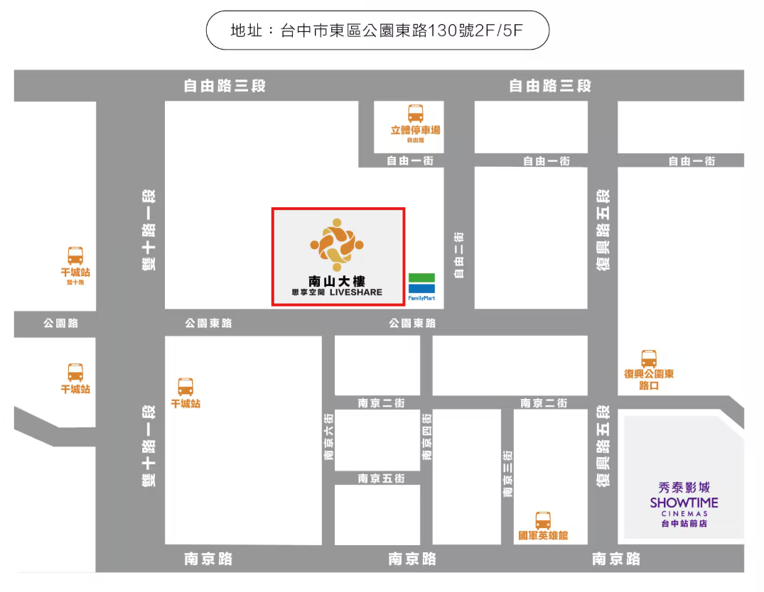
114年度生命教育引導思考工作坊 交通資訊

